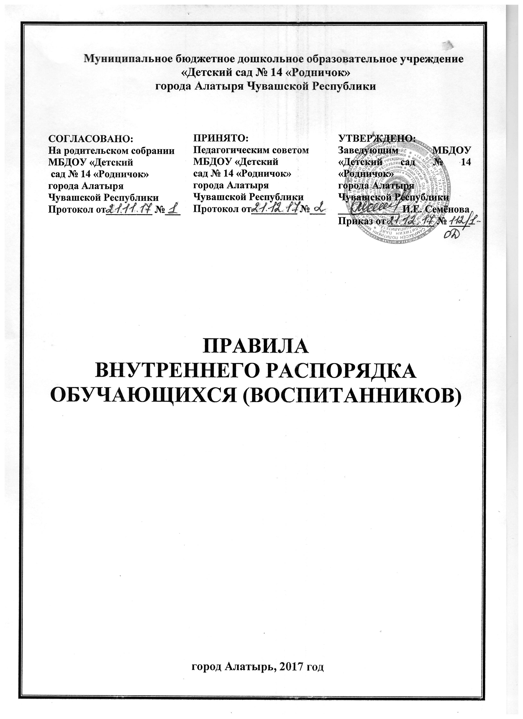
Правила внутреннего распорядка разработаны для обучающихся Муниципального бюджетного дошкольного образовательного учреждения «Детский сад № 14 «Родничок» города Алатыря Чувашской Республики (далее МБДОУ).
Цель правил внутреннего распорядка - обеспечение безопасности детей во время их пребывания в МБДОУ, а также успешная реализация целей и задач МБДОУ, определённых в Уставе МБДОУ.
Настоящие Правила внутреннего распорядка являются обязательными для всех обучающихся МБДОУ и их родителей (законных представителей). При приёме воспитанника администрация МБДОУ обязана ознакомить родителей (законных представителей) обучающихся с настоящими Правилами.
► Режим работы МБДОУ:
- 5 дневная рабочая неделя;
- выходные дни - суббота, воскресенье, праздничные дни;
- максимальная длительность пребывания детей в МБДОУ – 10 часов;
- ежедневный график работы МБДОУ: группа гибкого пребывания детей по заявлению родителей (законных представителей ребёнка) – с 06.30. до 07.00 и с 17.00. до 18.00; основные группы - с 07.00 до 17.00.
►Ежедневный утренний приём детей проводят воспитатели группы, которые опрашивают родителей о состоянии здоровья детей.
Своевременный приход в детский сад – необходимое условие качественной и правильной организации воспитательно-образовательного процесса!
►Родители должны лично передавать детей воспитателю группы лично в руки.
►Выявленные больные дети или дети с подозрением на заболевание в МБДОУ не принимаются; заболевших в течение дня детей изолируют от здоровых детей до прихода родителей.
►К педагогам группы независимо от их возраста необходимо обращаться на «Вы», по имени и отчеству.
►Спорные и конфликтные ситуации нужно разрешать только в отсутствии детей.
►Если у вас возникли вопросы по организации воспитательно-образовательного процесса, пребыванию ребенка в группе, вам следует: обсудить это с воспитателями группы; если этот разговор не помог решению проблемы, пожалуйста, обратитесь к заведующему детским садом – Семёновой Ирине Евгеньевне по тел. 2-37-24. Мы постараемся решить проблему и дать ответ на все интересующие Вас вопросы.
►Плата за содержание ребенка в ДОУ вносится в банк не позднее 20 числа текущего месяца, что прописано в договоре об образовании.
► Родители (законные представители) обязаны забирать ребенка в срок до: из основных групп в 17.00., из группы гибкого пребывания детей в срок до18.00. Если родители (законные представители) ребёнка не могут лично забрать ребенка из МБДОУ, то требуется заранее оповестить об этом воспитателя и сообщить, кто будет забирать ребенка из тех лиц, на которых предоставлены личные заявления родителей (законных представителей).
Категорически запрещается забирать детей из МБДОУ подросткам в возрасте до 18 лет и лицам в нетрезвом состоянии.
► Если Вы привели ребенка после начала какого – либо режимного момента, пожалуйста, разденьте его и подождите вместе с ним в раздевалке до ближайшего перерыва.
► О невозможности прихода ребенка по болезни или другой уважительной причине необходимо обязательно сообщить воспитателю или руководителю МБДОУ. Ребенок, не посещающий детский сад более пяти дней (за исключением выходных и праздничных дней), должен иметь справку от врача, при возвращении после более длительного отсутствия предоставляется справка о состоянии здоровья ребенка и контактах за последний 21 день.
► Санитарными нормами запрещается оставлять коляски и санки в помещении детского сада.
► В случае предстоящего длительного отсутствия ребенка в МБДОУ по каким-либо обстоятельствам, необходимо написать заявление на имя заведующего МБДОУ о сохранении места за ребенком с указанием периода отсутствия ребенка и причины.
► Перед тем как вести ребенка в детский сад, проверьте, соответствует ли его одежда времени года и температуре воздуха. Проследите, чтобы одежда ребенка не была слишком велика и не сковывала его движений. В правильно подобранной одежде ребенок свободно двигается и меньше утомляется. Завязки и застежки должны быть расположены так, чтобы ребенок мог самостоятельно себя обслужить. Обувь должна быть легкой, теплой, точно соответствовать ноге ребенка, легко сниматься и надеваться. Носовой платок (одноразовые носовые платки) необходим ребенку, как в помещении, так и на прогулке. Сделайте на одежде удобные карманы для его хранения.
► Родители (законные представители) обязаны приводить ребенка в МБДОУ здоровым и информировать воспитателей о каких-либо изменениях, произошедших в состоянии здоровья ребенка дома.
► Родители (законные представители) обязаны приводить ребенка в опрятном виде, чистой одежде и обуви. У малыша должна быть сменная одежда (сандалии, трусики, майка, колготки), расческа, спортивная форма (футболка, шорты и чешки), а также головной убор и варежки (в теплый период года).
► Чтобы избежать случаев травматизма, родителям необходимо проверять содержимое карманов в одежде ребенка на наличие опасных предметов. Категорически запрещается приносить в МБДОУ острые, режущие, стеклянные предметы, а также мелкие предметы (бусинки, пуговицы и т. п.), таблетки и другие лекарственные средства.
► Запрещается приносить в детский сад жевательную резинку и другие продукты питания (конфеты, печенье, напитки и др.).
► Не рекомендуется одевать ребенку золотые и серебряные украшения, давать с собой дорогостоящие игрушки, мобильные телефоны, а также игрушки имитирующие оружие.
► В группе детям не разрешается бить и обижать друг друга, брать без разрешения личные вещи, в том числе и принесённые из дома игрушки других детей; портить и ломать результаты труда других детей. Детям не разрешается «давать сдачи», так же, как и нападать друг на друга. Это требование продиктовано соображениями безопасности каждого ребенка. Просим Вас в семье поддерживать эти требования!
Совместная работа педагогического коллектива МБДОУ и семьи станет для ребенка лучшим “мостиком” между домом и детским садом. Мы стремимся к тому, чтобы и дети, и родители чувствовали себя в нашем учреждении комфортно. Приветствуем активное участие родителей в жизни группы:
– участие в праздниках и развлечениях, родительских собраниях, трудовых десантах;
– сопровождение детей на прогулках, экскурсиях за пределами детского сада;
– работу в родительском комитете группы или детского сада.

Заранее благодарны Вам за помощь и понимание,
надеемся на тесное сотрудничество!
Ваше внимание и аккуратность по отношению к детскому саду воспитывают положительные качества у детей.

